Лабораторная работа №5
Студента группы ПИ-211
Бабешко Артемия

Выполнение:__________ Защита:___________

Работа со строками.
Цель работы: приобрести навыки использования строк.

Задания к лабораторной работе
1. Разработать алгоритм решения задачи, описать его в виде блок-схемы и составить программу для решения задачи соответствующего варианта.
2. Разработать два варианта решения задачи: с использованием стандартных методов и операций работы со строками, а также с собственной реализацией этих методов и операций (см. пример).
3. Набрать текст программы и отладить её в среде разработки PyCharm.
4. Оформить отчет о проделанной работе.

Вариант 1
Преобразовать строку, изменив порядок следования слов в строке на обратный.
Ход работы
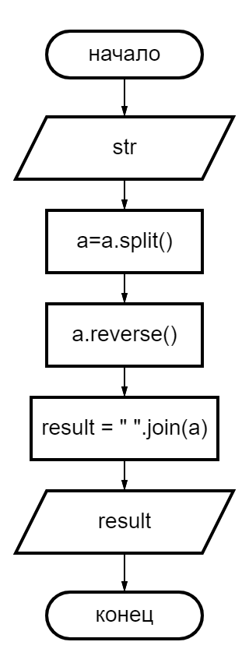
Рис. 1 Блок-схема 1
s = str(input())
a = s.split()
a.reverse()
result = " ".join(a)
print(result)
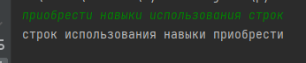
Рис. 2 результат программы

Собственная реализация, общая блок-схема:
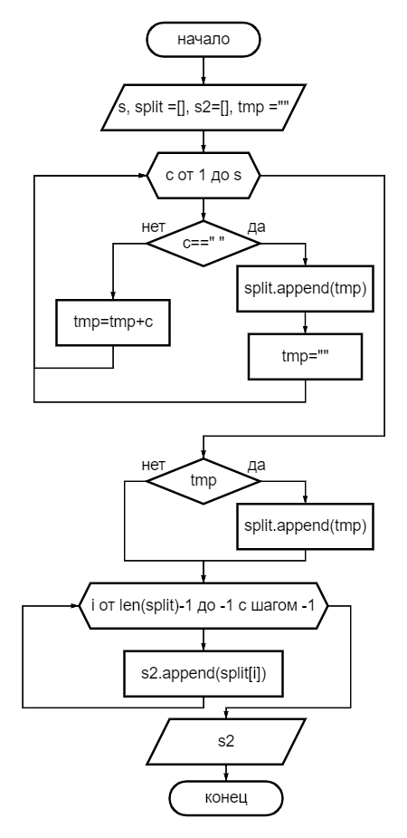

Функиця split_words
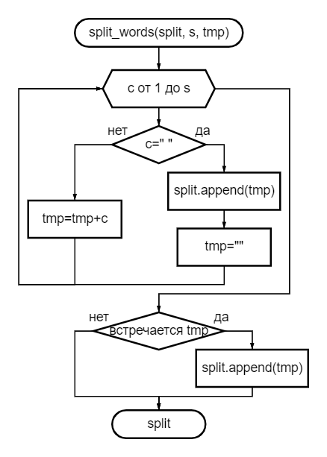
Входные параметры: split – пустой массив, s – введенные слова, tmp – разделительный символ
Выходные параметры: split – массив слов
Описание функции: деление введенной фразы на элементы массива и внесение их в него
Функция reverse
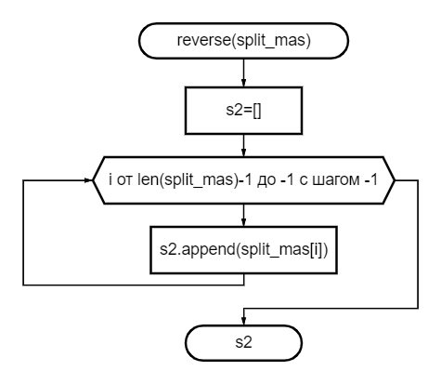
Входные параметры: s2 – пустой массив, split_mas – массив слов
Выходные параметры: s2 – перевернутый массив слов
Описание функции: переворачивает массив слов
Блок-схема всей программы
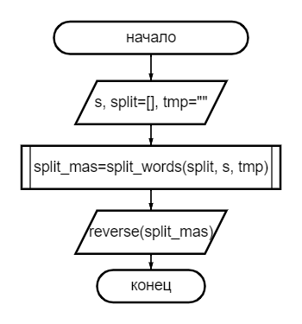
def split_words(split, s, tmp):
for c in s:
if c == '':
split.append(tmp)
tmp = ''
else:
tmp += c
if tmp:
split.append(tmp)
return (split)

def reverse(split_mas):
s2 = []
for i in range(len(split_mas) - 1, -1, -1):
s2.append(split_mas[i])
return s2

s = str(input())
split = []
tmp = ''
split_mas = split_words(split, s, tmp)
print(reverse(split_mas))
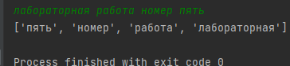

Контрольные вопросы
1. Что такое строка?
Упорядоченные последовательности символов,
используемые для хранения и представления текстовой
информации, поэтому с помощью строк можно работать
со всем, что может быть представлено в текстовой форме.
Это первая часть о работе со строками, а именно о
литералах строк.
2. Что нужно сделать для использования
спецсимволов?

Вызвать этот спецсимвол с помощью косой черты «\», и
кода этого спецсимвола
3.Приведите примеры операций над строками.
1)Конкатенация (сложение)
>>> S1 = 'spam'
>>> S2 = 'eggs'
>>> print(S1 + S2)
'spameggs'
2)Дублирование строки
>>> print('spam' * 3)
spamspamspam
3)Длина строки (функция len)
>>> len('spam')
4
4)Доступ по индексу
>>> S = 'spam'
>>> S[0]
's'
>>> S[2]
'a'
>>> S[-2]
'a'

4. Какие виды форматирования строк вы знаете?
Приведите примеры.
1)Форматирование строк “По старинке” (оператор %)
print('Hello, %s' % name)
# Вывод: "Hello, Bob"
2)Форматирование строк “По новому” (str.format)
print('Hello, {}'.format(name))
# Вывод: 'Hello, Bob'
3)Интерполяция строк / f-Строки (Python 3.6+)
name = 'Bob'
print(f'Hello, {name}!')
# Вывод: 'Hello, Bob!'
4)Шаблонные строки (Стандартная библиотека Template
Strings)
from string import Template
t = Template('Hey, $name!')
print(t.substitute(name=name))
# Вывод: 'Hey, Bob!'
5. Какие универсальные функции применимы к
строкам?
1. center( )
Метод center() выравнивает строку по центру.
Выравнивание выполняется с помощью заданного
символа (пробела по умолчанию).

2. count( )
Метод count() возвращает счёт или число появлений в
строке конкретного значения.
3. find( )
Метод find() возвращает наименьшее значение индекса
конкретной подстроки в строке. Если подстрока не
найдена, возвращается -1.
4. swapcase( )
Метод swapcase() возвращает копию строки, преобразуя
все заглавные буквы в строчные, и наоборот.
5. startswith( ) and endswith( )
Метод startswith() возвращает True, если строка
начинается с заданного значения. В противном случае
возвращает False.

